Redes de Computadoras

3.2 . Análisis comparativo de protocolo de redes

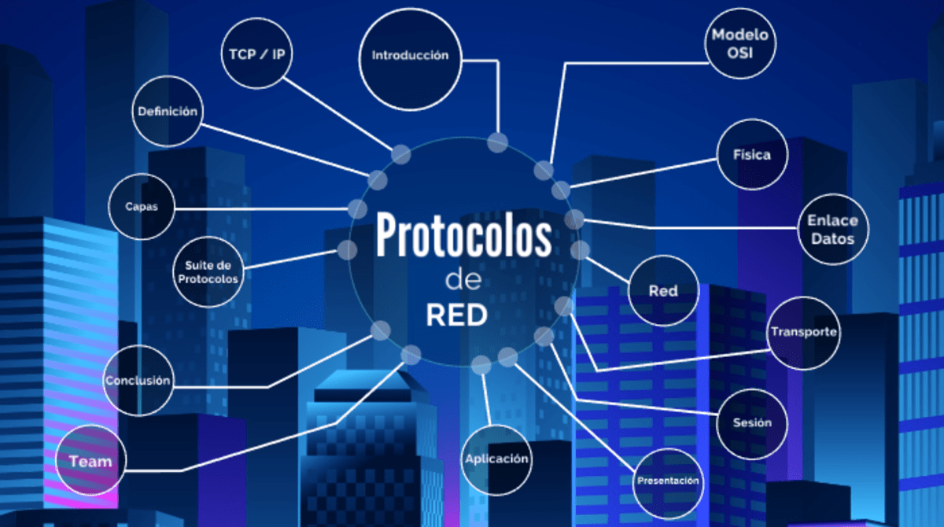

Alumno: Jesús Armando Espino Rodríguez

Matricula: 1844607

Profesora: Jorge Hernández Báez

Grupo: 032

Horario: 08:00 am a 9:00 am

Introducción.

* En el ámbito de las redes informáticas, distintas capas y protocolos desempeñan roles específicos para garantizar la comunicación eficiente y segura entre dispositivos y aplicaciones. Dos capas fundamentales en este contexto son la capa de transporte y la capa de aplicación. Además, la seguridad en redes es un aspecto crítico para proteger los datos y recursos de accesos no autorizados o ataques maliciosos.

**Capa de Transporte:**

La capa de transporte, ubicada en el cuarto nivel del Modelo OSI (Open Systems Interconnection), se encarga de proporcionar un transporte confiable de datos entre los extremos de una comunicación. Sus principales protocolos son el TCP (Transmission Control Protocol) y el UDP (User Datagram Protocol). TCP garantiza la entrega ordenada y confiable de los datos, mientras que UDP es más ligero y se utiliza cuando la velocidad es prioritaria sobre la fiabilidad.

En términos de funciones, la capa de transporte segmenta los datos en paquetes más pequeños para su transmisión eficiente a través de la red. Además, maneja el control de flujo y la corrección de errores. Los protocolos de esta capa utilizan direcciones de puerto para identificar los servicios y aplicaciones en los dispositivos de origen y destino.

**Capa de Aplicación:**

La capa de aplicación es la capa más alta en el Modelo OSI y se centra en proporcionar servicios específicos de aplicación que permiten a las aplicaciones comunicarse entre sí. Aquí es donde se encuentran protocolos como HTTP (Hypertext Transfer Protocol) para la navegación web, SMTP (Simple Mail Transfer Protocol) para el correo electrónico y FTP (File Transfer Protocol) para la transferencia de archivos.

A diferencia de la capa de transporte, la capa de aplicación trabaja con datos en su forma de mensaje y no realiza segmentación. Utiliza direcciones IP y puertos de destino para la comunicación entre dispositivos. Esta capa es crucial para la interacción entre diferentes aplicaciones y sistemas, permitiendo la transferencia de información de manera coherente y estructurada.

**Seguridad en Redes:**

La seguridad en redes se enfoca en proteger la integridad, confidencialidad y disponibilidad de los datos y recursos en la red. Esto incluye la implementación de mecanismos de autenticación, encriptación, control de acceso y detección y prevención de intrusiones.

Algunas tecnologías comunes utilizadas en seguridad de redes incluyen IPsec (Internet Protocol Security) para la seguridad de la capa de red, SSL/TLS (Secure Sockets Layer/Transport Layer Security) para la seguridad de la capa de transporte, firewalls para el control de tráfico, VPNs (Virtual Private Networks) para conexiones seguras a través de redes públicas y sistemas de detección y prevención de intrusiones (IDS/IPS) para monitorear y proteger contra actividades maliciosas.

Tabla Comparativa

|  |  |  |  |
| --- | --- | --- | --- |
| Caracteristica | Capa de transporte | Capa de aplicación | Seguridad de redes |
| Funcion principal | Provee transporte de datos extremo a extremo, asegurando la entrega ordenada y confiable de los datos. | Proporciona servicios específicos de aplicación y permite a las aplicaciones comunicarse entre sí. | Se enfoca en proteger la integridad, confidencialidad y disponibilidad de los datos y recursos en la red. |
| Protocolos comunes | TCP (Transmission Control Protocol), UDP (User Datagram Protocol) | HTTP (Hypertext Transfer Protocol), FTP (File Transfer Protocol), SMTP (Simple Mail Transfer Protocol) | IPsec (Internet Protocol Security), SSL/TLS (Secure Sockets Layer/Transport Layer Security) |
| Segmentacion | Divide los datos en segmentos para su transmisión eficiente y los reensambla en el extremo receptor. | No realiza segmentación; trabaja con datos en su forma de mensaje. | No realiza segmentación; se enfoca en la autenticación, encriptación y autorización. |
| Direccionamiento | Se utiliza el puerto de origen y destino en la comunicación. | Se utiliza la dirección IP y el puerto de destino para la comunicación. | Utiliza direcciones IP, puertos, VLAN (Virtual LAN), y otros mecanismos para el control de acceso. |
| Ejemplos de aplicación | Transferencia de archivos, navegación web. | Correo electrónico, transferencia de archivos, servicios de mensajería. | Firewalls, VPNs (Virtual Private Networks), IDS/IPS (Intrusion Detection/Prevention Systems). |